Проектиране на статичен сайт

- Етапи
а) анализ – тема, цел
б) проучване на конкуренцията – какво вече готово е направено, за да се предложи нещо по-добро
в) аудитория / публика / клиенти – към кого е насочена като посетители / потребители
г) изготвяне на стратегия
д) избор на технологични средства, карта на сайта (Начало, за нас, услуги, галерия, контакти).
е) публикуване и поддръжка
ж) популяризиране (SEO оптимизация).
1 зад: Нека тестваме AI как би създал уеб сайт за трети март:
а) https://wegic.ai
б) https://10web-site.ai
в) https://odoo.com
2 зад: Направете .html страница по случай трети март.
Създаваме в своята папка нова папка, която наричаме site-3march.
Отваряме Visual Code -> File -> New File
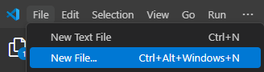
Кръщаваме го liberation.html (Освобождение) – имената трябва да бъдат описателни, а не на шльоковица
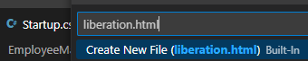
и запазваме в папката на сайта.
Записваме знак удивителна ! и потвърждаваме с Enter. Това се нарича Snippet.
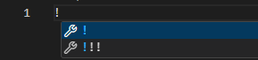
Автоматично се дописва скелет от HTML5 документ.
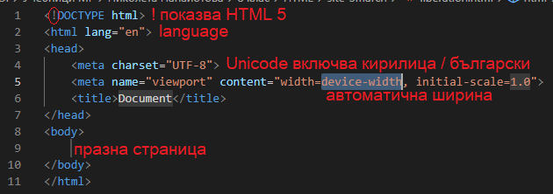
Създайте папка images, в която ще се помещават картинките, необходими за сайта:
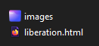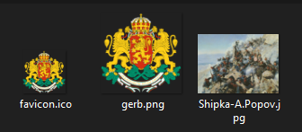
favicon.ico - това е малката иконка в таба на браузъра.
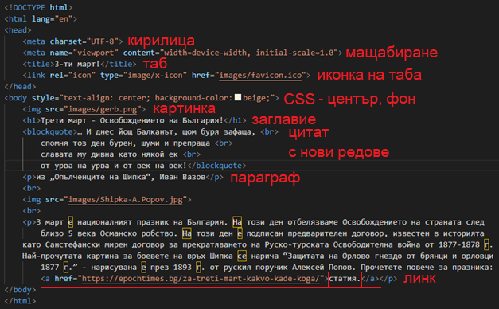
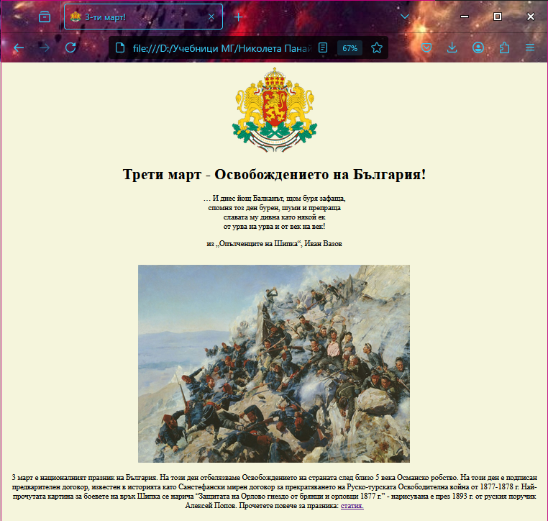

Трети март - Освобождението на България!

… И днес йощ Балканът, щом буря зафаща,
спомня тоз ден бурен, шуми и препраща
славата му дивна като някой ек
от урва на урва и от век на век!
из „Опълченците на Шипка“, Иван Вазов
3 март е националният празник на България. На този ден отбелязваме Освобождението на страната след близо 5 века Османско робство. На този ден е подписан предварителен договор, известен в историята като Санстефански мирен договор за прекратяването на Руско-турската Освободителна война от 1877-1878 г. Най-прочутата картина за боевете на връх Шипка се нарича “Защитата на Орлово гнездо от брянци и орловци 1877 г.” - нарисувана е през 1893 г. от руския поручик Алексей Попов. Прочетете повече за празника: статия.
Линк: https://epochtimes.bg/za-treti-mart-kakvo-kade-koga/
